山西大学计算机与信息技术学院
实验报告
姓 名 | 李晨召 |  | 学 号 | 202101004122 | 专业班级 | 大数据一班
课程名称 | 中文信息处理实验 |  |  |  |  | 实验日期
成 绩 |  |  | 指导教师 | 谭红叶&廖健 |  | 批改日期
实验名称 |  | 实验七：基于word2Vec的文本表示
- 实验目的
1.加深对汉语文本信息处理基础理论及方法的认识和了解，锻炼和提高分析问题、解决问题的能通过对具体项目的任务分析、数据准备、算法设计和编码实现以及测试评价几个环节的练习，基本掌握实现一个力，自然语言处理系统的基本过程。
- 实验内容
1. gensim安装(https:// radimrehurek. com/ gensim/) 。
pip安装: Run in your terminal (recommended)
conda安装: Run in your Anaconda Prompt
2.详细阅读word2vec模型的说明文档,了解各函数的基本使用方法和参数意义。
3.对给定的实验数据进行分词，不需要去除停用词。
4.加载分词后的实验数据，分别使用cbow和skip-gram两种模型将所有词汇训练成词向量，维度N=64。
5.将训练好的词向量模型保存到文件中。
6.重新加载已经训练完成的模型，输入任意在训练集中的词汇wi;可以输出其词向量wi(向量)表示。
7.对给定语料库内的所有的句子，将其分词后从5中已经训练完成的模型中获取其所有词汇的词向量表示。利用实验五的方法，计算句子S中每个词汇wi的tfidf值并进行归一化(归- -化可使用公式Eq.1)，以该归一化tfidf值作为wi的权重对句子的所有词向量wi(向量);表示进行加权求和，作为该句子的向量表示(公式Eq.2)。以“句子id类 别标签(pos为1，neg为0)向量表示”的形 式存在文件当中。
- 主要代码
ef split_as_sentense(): #对给定的数据进行分词
# 当前文件的路径
dr = os.path.dirname(__file__)
# 拼接文件路径
neg_folder = os.path.join(dr, 'htl_del_4000/' + "neg")
pos_folder = os.path.join(dr, 'htl_del_4000/' + "pos")
# 遍历所有文件
neg_li = os.listdir(neg_folder) # li储存neg的句子文本
pos_li = os.listdir(pos_folder) # li_1储存pos的句子文本
with open("work7.txt","w",encoding="utf-8") as file:
num_neg=0
num_pos=0
for i in neg_li:
with open("htl_del_4000/neg/" + i, "r", encoding="gbk", errors='ignore') as f:
content=f.read()
num_neg+=1
words=[]
# words=jieba.cut(content)
words_split=" ".join(jieba.cut(content)).split()
# words=" ".join(words_split)
for wd in words_split:
if wd not in stop_words:
words.append(wd)
words=" ".join(words)
# print(words)
file.writelines(words+"\n")
for i in pos_li:
with open("htl_del_4000/pos/" + i, "r", encoding="gbk", errors='ignore') as f:
content=f.read()
num_pos+=1
words=[]
# words=jieba.cut(content)
words_split=" ".join(jieba.cut(content)).split()
# words=" ".join(words_split)
for wd in words_split:
# if w not in stop_words: #不去除停用词可以注释掉
words.append(wd)
words=" ".join(words)
# print(words)
file.writelines(words+"\n")
return num_neg,num_pos

- 实验结果
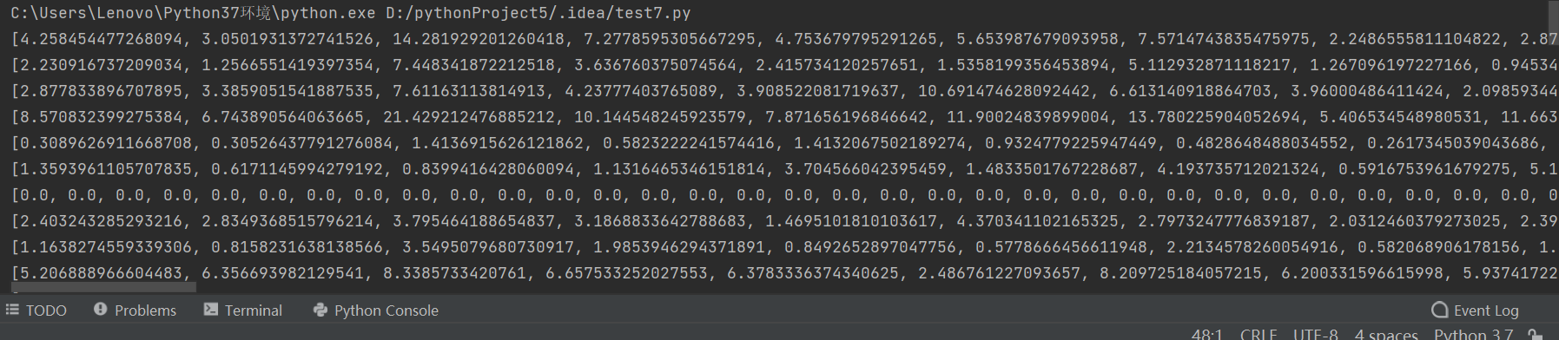

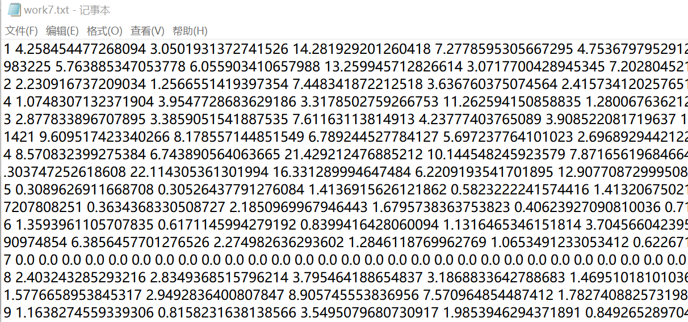
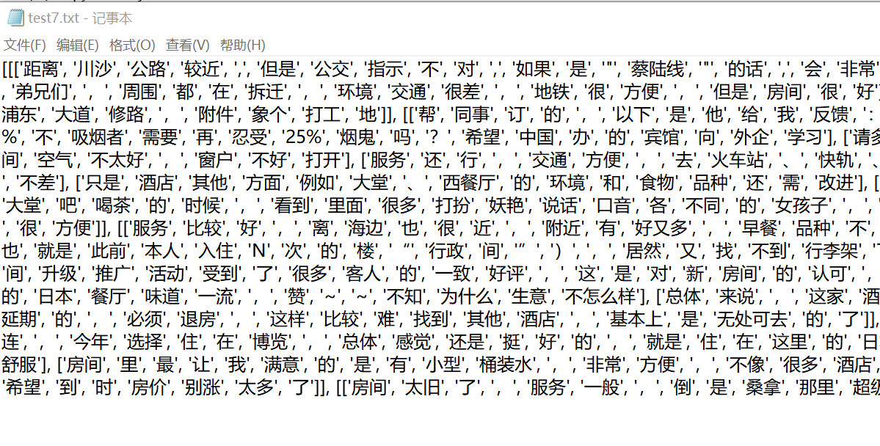
CBOX.txt

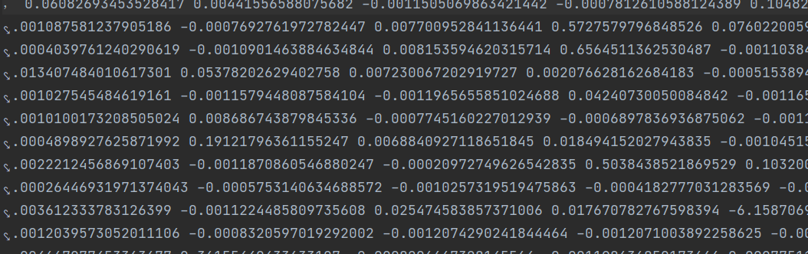
四．总结
Word2Vec模型中，主要有cbow和skip-gram两种模型。
cbow是给定上下文，来预测input word（中间的词）
skip-gram是给定input word（中间的词）来预测上下文。

注：表格空间不够可自行加页.

